**PRACOVNÍ LIST č. 4 – velikost vnitřních úhlů v trojúhelníku**

* + 1. **Typy trojúhelníků podle délek stran:** pravítkem určete délky stran jednotlivých trojúhelníků a přiřaďte názvy: *obecný, rovnoramenný, rovnostranný trojúhelník*

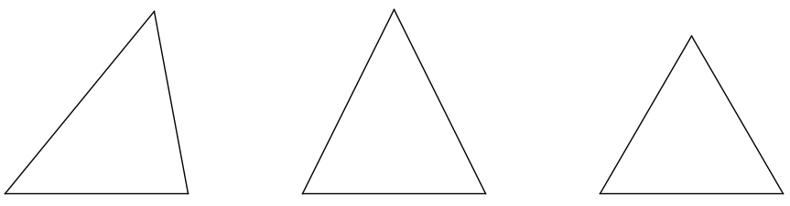

1. 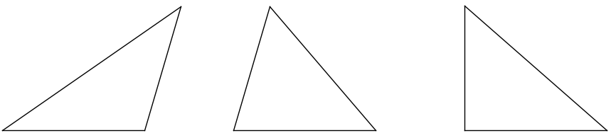**Typy trojúhelníků podle velikosti vnitřních úhlů:** úhloměrem určete velikosti vnitřních úhlů jednotlivých trojúhelníků a přiřaďte názvy: *ostroúhlý, pravoúhlý, tupoúhlý Δ*
2. Jsou dány vnitřní úhly trojúhelníku. Ověř, zda to může být trojúhelník (součet vnitřních úhlů je 180°). Pokud ano urči jeho typ (ostroúhlý, tupoúhlý, pravoúhlý).
   1. 25°, 72°, 103°
   2. 60°, 40°, 80°
   3. 124°, 39°, 19°
   4. 32°, 90°, 58°
   5. 94°, 48°, 38°
3. Dopočítej velikost třetího vnitřního úhlu trojúhelníku (součet vnitřních úhlů *Δ je ……):*
   1. α = 34°, β= 63°, γ = ?
   2. α = 107°, β = 54°, γ = ?
   3. α = 52°15´, β = 84°30´, γ = ?
   4. α = 76°24´, β = 68°17´, γ = ?
   5. α = 102°31´, β = 29°18´, γ = ?
4. Dopočítej velikosti vnitřních a vnějších úhlů v trojúhelníku
   1. α = 68°, β´= 123°
   2. β = 71°, γ´= 86°
   3. γ = 40°20´, α´= 107°23´
   4. α = 55°30´, γ´= 92°35´
   5. γ = 103°41´, β´= 113°45´
5. V trojúhelníku *ABC* jsou dány velikosti dvou vnitřních úhlů 040´, 54030´. Vypočítejte velikost třetího vnitřního úhlu $γ.$
6. Doplň tabulku se zadanými dvěma vnitřními úhly ∆. Nejprve dopočítej velikost chybějícího třetího vnitřního úhlu, pak urči druh ∆ podle těchto vnitřních úhlů.

|  |  |  |  |
| --- | --- | --- | --- |
|  | **Dané dva vnitřní úhly**  **α β** | **Dopočet třetího úhlu** | **Druh ∆** |
| **1. VZOR** | 47°; 25° | γ = 180° - (47° + 25°)  γ = 108° | ∆ tupoúhlý |
| **2.** | 36°; 54° |  |  |
| **3.** | 123°; 46° |  |  |
| **4.** | 74°, 47° |  |  |
| **5.** | 56°20´; 62° 30´ |  |  |
| **6.** | 60°; 20° 14´ |  |  |

1. 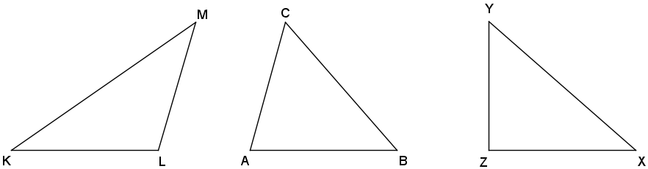Úhloměrem určete velikost vnitřních úhlů a vypočtěte součet vnitřních úhlů v jednotlivých trojúhelnících